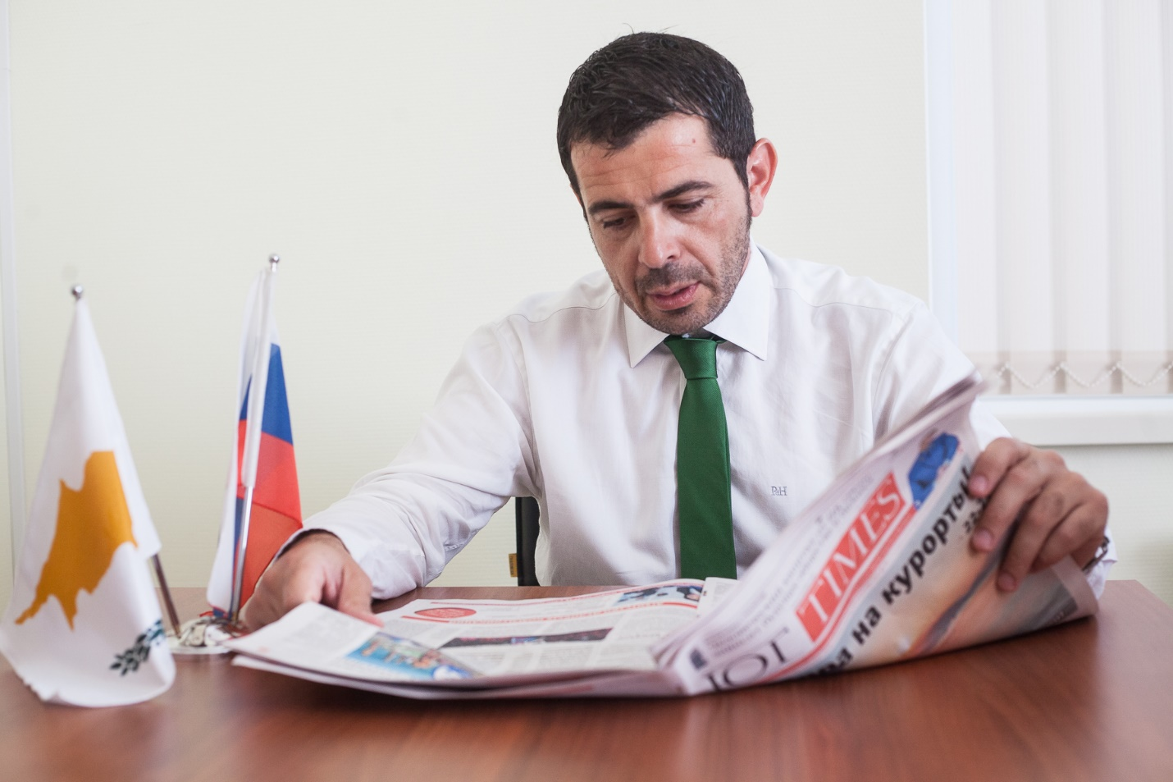

Κύριε Μαυροκέφαλε προτού διοριστείτε στη θέση του Γενικού Προξένου της Κυπριακής Δημοκρατίας στο Κρασνοντάρ, εργαστήκατε για 10 χρόνια στα ΜΜΕ. Πως αντιμετωπίσατε τον διορισμό σας στη θέση του Γενικού Προξένου και τη μετάθεση σας στο εξωτερικό;
Είναι αλήθεια ότι πριν τον διορισμό μου στη θέση του Γενικού Προξένου εργάστηκα για 10 χρόνια ως δημοσιογράφος στο Κυπριακό Πρακτορείο Ειδήσεων, το οποίο ας σημειωθεί έχει μια πολύ καλή σχέση και συνεργασία με το ITAR-TASS. Η δουλειά του δημοσιογράφου είναι μια δουλειά δύσκολη, με δύσκολες εργασιακές συνθήκες, χωρίς ωράριο και προσωπική ζωή. Όμως είναι μια δουλειά στην υπηρεσία των πολιτών και του δημοκρατικού πολιτεύματος. Δεν υπάρχει Δημοκρατία χωρίς ελευθεροτυπία. Παρομοίως η δουλειά του διπλωμάτη είναι μια δουλειά στην υπηρεσία της χώρας του και κατ’ επέκταση των πολιτών, μια δουλειά με οικουμενικό χαρακτήρα καθώς οι διπλωμάτες είναι επιφορτισμένοι με την εκπροσώπηση των χωρών τους στο εξωτερικό και την ενίσχυση των σχέσεων με άλλα κράτη. Έχω σπουδάσει πολιτικές επιστήμες και διπλωματία στο Πανεπιστήμιο Μακεδονίας της Θεσσαλονίκης και ακολούθως διεθνείς σχέσεις στο Ελεύθερο Πανεπιστήμιο Βρυξελλών. Για μένα η απόσπαση μου στο διπλωματικό σώμα είναι μια μετάβαση στον φυσικό μου χώρο.

Μετά την ανάληψη υπηρεσίας με τι ασχοληθήκατε άμεσα; Για ποια αποτελέσματα μπορούμε να μιλάμε μετά το πέρας των δύο πρώτων μηνών παρουσίας σας στο Κρασνοντάρ;
Κοιτάξτε το πρώτο διάστημα ήταν σίγουρα μια περίοδος προσαρμογής. Υπήρχαν κάποιες εκκρεμότητες οι οποίες έπρεπε να διευθετηθούν. Όχι πολλές καθώς ο προκάτοχος μου Νίκος Βασιλείου είχε κάνει εξαιρετική δουλειά και τον ευχαριστώ και δημόσια γι’ αυτό. Έχουν γίνει επαφές με τοπικούς φορείς αλλά και τους εκπροσώπους της Ελληνικής Κοινότητας στην Περιφέρεια. Επίσης με τουριστικούς πράκτορες αλλά και το Κρατικό Πανεπιστήμιο Κουμπάν.

Το αμέσως επόμενο διάστημα οι επαφές θα εντατικοποιηθούν με στόχο πάντα την ενίσχυση των σχέσεων της Κύπρου, σε όλους τους τομείς, με την περιοχή της Νότιας Ρωσίας ευρύτερα. Στόχος σίγουρα της παρουσίας μας εδώ είναι να συμβάλουμε στην ενίσχυση των διμερών οικονομικών-εμπορικών και επιχειρηματικών σχέσεων, αλλά και των κοινωνικών και πολιτιστικών σχέσεων της Κύπρου με την περιοχή. Και παρόλο που βρίσκομαι μόλις δύο μήνες εδώ, βλέπω ότι υπάρχουν τεράστιες προοπτικές σε όλους τους τομείς.

Σε ποιους τομείς βλέπετε να υπάρχουν αυξημένες προοπτικές;
Σίγουρα οι επενδύσεις είναι ένας τομέας με προοπτική για περαιτέρω ανάπτυξη. Επίσης διακρίνω αρκετές προοπτικές σε ό,τι αφορά τον τομέα των κατασκευών και της ανάπτυξης γης, τομέας ο οποίος έχει ανακάμψει πλήρως στην Κύπρο. Θα μπορούσαν επίσης να υπάρξουν συνεργασίες και ανταλλαγή τεχνογνωσίας σε ό,τι αφορά την αγροτική οικονομία, με δεδομένο ότι τόσο η περιοχή του Κρασνοντάρ και της Νότιας Ρωσίας ευρύτερα όσο και η Κύπρος φημίζονται για την ποιότητα των αγροτικών προϊόντων. Το ίδιο ισχύει και για τον τουρισμό, τομέας στον οποίο η Κύπρος επενδύει πολλά στη ρωσική αγορά.

Υπάρχει πάντα και ο τομέας της ενέργειας, ένας σχετικά καινούργιος τομέας για την Κύπρο μετά τις ανακαλύψεις υδρογονανθράκων στην κυπριακή Αποκλειστική Οικονομική Ζώνη. Γενικά υπάρχουν πολλές προοπτικές, αυτό που θα πρέπει εμείς να κάνουμε είναι να διευκολύνουμε τους επιχειρηματίες να ανιχνεύσουν ακριβώς τα πεδία για ενδεχόμενες συνεργασίες, επενδύσεις, πρότζεκτ. Και αυτό θα το πράξουμε σε συνεργασία με τη Διοίκηση της Περιφέρειας του Κρασνοντάρ και τους τοπικούς φορείς.

Τώρα η Ρωσία βρίσκεται, μπορούμε να πούμε, σε ένα είδος οικονομικού αποκλεισμού. Θεωρείτε ότι οι κυρώσεις των δυτικών χωρών και οι αντίστοιχες κυρώσεις που έχει επιβάλει η Ρωσία εμποδίζουν την ανάπτυξη των επιχειρηματικών σχέσεων με τη χώρα μας, και συγκεκριμένα με την περιοχή μας;
Δυστυχώς διάγουμε μια περίοδο κρίσης στις σχέσεις της Ρωσίας με αυτό που αποκαλούμε δυτικός κόσμος, μέρος του οποίου είναι και η ΕΕ στην οποία συμμετέχει ως πλήρες κράτος μέλος και η Κύπρος. Όμως παρά τα εμπόδια που τίθενται από τις εκατέρωθεν οικονομικές κυρώσεις, νομίζω ότι Κύπρος και Ρωσία, μέσα από διάφορους πολιτικούς ελιγμούς καταφέρνουν να εξισορροπούν τις σχέσεις τους, πολιτικές και οικονομικές-επιχειρηματικές, κατά τρόπο επωφελή για τους λαούς και των δύο χωρών. Η Ρωσία είναι μια πολύ σημαντική χώρα για την Κύπρο και αυτό είναι κάτι που ως Κύπρος δεν έχουμε κρύψει από τους Ευρωπαίους εταίρους μας. Και ως Κύπρος αυτό που επιδιώκουμε είναι να υπάρξει συνεννόηση μεταξύ της Ρωσίας και της ΕΕ κάτι το οποίο θεωρούμε πως θα αποδειχθεί επωφελές και για τις δύο πλευρές.

Η Κύπρος είναι αρκετά δημοφιλής χώρα στους κατοίκους της Περιφέρειας Κρασνοντάρ. Κατά τη γνώμη σας θα μπορούσε να απλοποιηθεί το σύστημα με τη χορήγηση θεωρήσεων εισόδου για Ρώσους και να αυξηθεί ο αριθμός πτήσεων;
Έχετε δίκαιο η Κύπρος είναι δημοφιλής στους κατοίκους της Περιφέρειας Κρασνοντάρ και όχι μόνο νομίζω. Είναι μια χώρα αγαπητή σε όλη τη Ρωσία και από όλους τους Ρώσους. Ισχύει βέβαια και το αντίστροφο. Οι Κύπριοι νοιώθουμε μια ιδιαίτερη σχέση με τη Ρωσία και τους Ρώσους. Και είμαι σίγουρος ότι αυτό είναι κάτι που διαπιστώνουν με τα μάτια τους όσοι Ρώσοι επισκέπτονται την Κύπρο. Υπάρχει μεταξύ των δύο λαών αμοιβαία εγκαρδιότητα η οποία προσεγγίζει τα όρια της αδελφοσύνης.

Γι’ αυτό τώρα που με ρωτάτε, εδώ και μερικά χρόνια η θεώρηση εισόδου (Visa) στην Κύπρο για Ρώσους πολίτες είναι δωρεάν ενώ από το 2008 εφαρμόζεται, ειδικά για τους Ρώσους πολίτες, μια πολύ απλοποιημένη διαδικασία για έκδοση τουριστικής θεώρησης εισόδου (Pro-visa) η οποία ετοιμάζεται σε 5 λεπτά και χωρίς φυσική παρουσία και με την οποία διευκολύνονται όσοι Ρώσοι επιθυμούν να περάσουν τις διακοπές τους στην Κύπρο.

Αυτή την περίοδο μάλιστα τίθεται σε εφαρμογή ένα νέο, ακόμη πιο απλοποιημένο, σύστημα αιτήσεων το οποίο διευκολύνει ακόμη περισσότερο τους χρήστες και τους τουριστικούς πράκτορες/τουριστικά γραφεία σε ό,τι αφορά την έκδοση Pro-visa. Το σύστημα αυτό έχει τεθεί σε εφαρμογή από την Πρεσβεία της Κυπριακής Δημοκρατίας στη Μόσχα καθώς και το Γενικό Προξενείο της Κύπρου στην Αγία Πετρούπολη ενώ από την 1^{η} Ιουλίου τίθεται σε πλήρη εφαρμογή και από τα άλλα τρία Γενικά Προξενεία της Κύπρου στη Ρωσία, στο Κρασνοντάρ, στην Αικατερινούπολη και στη Σαμάρα. Είμαι πεπεισμένος ότι το νέο σύστημα θα απλουστεύσει ακόμη περισσότερο τη διαδικασία έκδοσης Pro-visa για όσους φίλους θέλουν να επισκεφτούν την Κύπρο.

Σε ό,τι αφορά τις πτήσεις η κυπριακή κυβέρνηση κάνει ότι είναι εφικτό για να διευκολύνει την προσέλκυση πτήσεων από τη Ρωσία. Νομίζω η αγορά έχει την ικανότητα να αυτορυθμίζεται. Φέτος από το Κρασνοντάρ υπάρχουν για την καλοκαιρινή περίοδο 4 πτήσεις την εβδομάδα προς Κύπρο, νομίζω είναι ικανοποιητικός αριθμός. Υπάρχουν βέβαια προοπτικές για ενίσχυση της συνδεσιμότητας της Κύπρου με τις γειτονικές περιφέρειες του Ροστόφ, της Σταυρούπολης και του Βολγκογκράντ.
Οι Κύπριοι γνωρίζουν για τα θέρετρα της περιοχής μας; Έρχονται εδώ για διακοπές;
Να σας πω την αλήθεια, κι εγώ προτού έρθω στο Κρασνοντάρ δεν γνώριζα και πολλά πράγματα για τα θέρετρα της περιοχής. Με εξαίρεση βέβαια το Σότσι, το οποίο γνωρίζει όλος ο κόσμος. Είχα ακούσει για παράδειγμα για το Γκελεντζίκ και την Ανάπα, ποτέ όμως δεν μπορούσα να φανταστώ πόση ομορφιά κρύβουν αυτά τα θέρετρα. Έχω εντυπωσιαστεί ειλικρινά από την ομορφιά της περιοχής. Την ομορφιά του φυσικού περιβάλλοντος, το πράσινο του βουνού σε συνδυασμό με το γαλάζιο της θάλασσας. Και επίσης έχω εντυπωσιαστεί από το επίπεδο των υπηρεσιών και τη φιλοξενία των ανθρώπων. Νομίζω ότι η περιοχή έχει όλα τα απαραίτητα συστατικά για να προσελκύσει τουρίστες από άλλες χώρες συμπεριλαμβανομένης και της Κύπρου. Απ’ ότι γνωρίζω υπάρχουν Κύπριοι που επισκέπτονται την περιοχή για διακοπές, όχι όμως στο πλαίσιο οργανωμένων πακέτων.

Σε αυτούς τους δυο πρώτους μήνες προλάβατε να επισκεφτείτε κάποια μέρη στην Περιφέρειά μας, εκτός Κρασνοντάρ;
Έχω μέχρι στιγμής επισκεφτεί την περιοχή της πόλης του Γκελεντζίκ στο πλαίσιο της επίσκεψης εκεί αντιπροσωπείας του Δήμου της Αγίας Νάπας, μιας κυπριακής πόλης που είναι αδελφοποιημένη με το Γκελεντζίκ. Είναι σίγουρα ένας τόπος από τον οποίο φεύγεις με την επιθυμία να ξαναεπιστρέψεις. Και αυτό ελπίζω να γίνει σύντομα. Έχω πάει επίσης στο Νοβοροσσίσκ με το οποίο με συνδέει μια ιδιαίτερη σχέση. Είναι η πόλη στην οποία έζησε τα νεανικά της χρόνια η προγιαγιά μου, η γιαγιά του πατέρα μου. Ήταν Ελληνίδα του Πόντου, είχε γεννηθεί στο Κρασνοντάρ και έφυγε το 1917 μαζί με την αδελφή της για την Ελλάδα. Όπως ξέρετε έρχομαι από μια χώρα που την περιβάλλει η θάλασσα. Οπότε η θάλασσα και τα παράλια της περιοχής εδώ με ελκύουν. Κάθε φορά που θα έχω ελεύθερο χρόνο θα κατηφορίζω νομίζω για τη θάλασσα.

Έχετε κάποια αγαπημένα μέρη στο Κρασνοντάρ που σας αρέσει να περνάτε τον ελεύθερο σας χρόνο;
Στο Κρασνοντάρ μου αρέσουν οι βόλτες στα πάρκα με το ποδήλατο. Πολύ συχνά επισκέπτομαι τον Βοτανικό Κήπο που βρίσκεται κοντά στην περιοχή που μένω. Τα Σαββατοκύριακα που έχω περισσότερο χρόνο πάω και σε άλλα πάρκα πιο μακριά. Και βεβαίως περνώ από την Κράσναγια. Πολύ συχνά επίσης επισκέπτομαι την Όπερα. Έχω εντυπωσιαστεί από την ποιότητα των παραγωγών και των ηθοποιών. Είναι κάτι που με έχει ενθουσιάσει. Γενικά μου αρέσει το Κρασνοντάρ. Προβλήματα έχουν όλες οι πόλεις. Είναι σημαντικό όμως για μια πόλη να έχει ανθρωποκεντρικό χαρακτήρα. Και το Κρασνοντάρ το έχει αυτό.

Και κάτι τελευταίο για το Μουντιάλ. Πολλοί ξένοι θα επισκεφτούν την περίοδο αυτή την Περιφέρεια Κρασνοντάρ. Ποια συμβουλή θα τους δίνατε;
Κατ’ αρχήν επιτρέψτε μου να πω ότι η διοργάνωση του Παγκοσμίου Κυπέλλου είναι ένα εξαιρετικό γεγονός για τη Ρωσία. Είναι εξαιρετικό επίσης γεγονός για τον κόσμο του ποδοσφαίρου, το ότι το Παγκόσμιο Κύπελλο διεξάγεται φέτος στη Ρωσία. Για ένα μήνα η Ρωσία θα είναι το κέντρο του κόσμου και νοιώθω ότι η αίγλη που εκπέμπει ως χώρα η Ρωσία σε συνδυασμό με την αίγλη που έχει ως διοργάνωση το Μουντιάλ θα μας χαρίσουν μαγικές στιγμές. Είμαι σίγουρος ότι η όλη διοργάνωση θα στεφθεί με επιτυχία σε όλους τους τομείς.

Η συμβουλή μου σε όσους έχουν την τύχη να συμμετάσχουν σε αυτή την γιορτή, είναι να διασκεδάσουν με την καρδιά τους, πάντα βέβαια σε αθλητοπρεπή πλαίσια και μακριά από οποιαδήποτε μορφή βίας. Ο αθλητισμός είναι γιορτή. Το Μουντιάλ είναι μια παγκόσμια γιορτή που ενώνει τους λαούς και ως τέτοια θα πρέπει να την βιώσουμε. Χωρίς βία και με σεβασμό οι φίλαθλοι μεταξύ τους ανεξάρτητα από ποια χώρα προέρχονται.

Εσείς θα παρακολουθήσετε τους αγώνες; Ποιά ομάδα θα υποστηρίξετε;
Σίγουρα θα παρακολουθήσω τη διοργάνωση. Δυστυχώς στο Κρασνοντάρ δεν θα έχουμε αγώνες, ελπίζω όμως ότι θα καταφέρω να δω κάποιον αγώνα είτε στο Σότσι είτε στο Ροστόφ εδώ δίπλα, είτε σε κάποια άλλη πόλη.
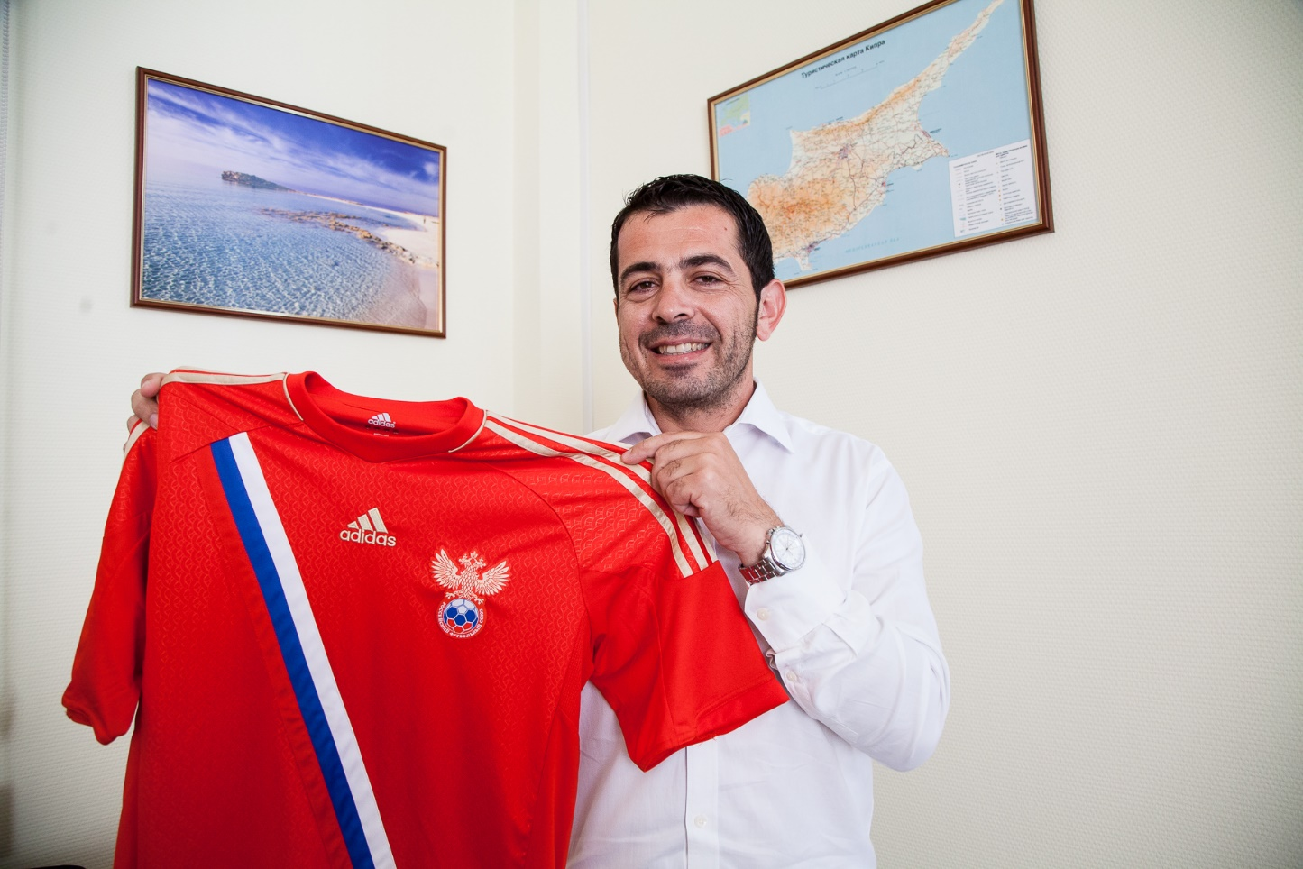
Ποια χώρα θα υποστηρίξω; Αφού Κύπρος και Ελλάδα δεν συμμετέχουν, τη Ρωσία φυσικά! Και δεν το λέω αυτό το επειδή είμαι διπλωμάτης. Εκτός από την προγιαγιά μου που γεννήθηκε στη Ρωσία, έχω και τη γυναίκα μου που είναι Ρωσίδα από το Κρασνοντάρ. Τα παιδιά μου εκτός από την ελληνική μιλούν και τη ρωσική γλώσσα. Ο γιός μου περιμένει πολλά γκολ από τους Σμολόφ, Ντζιούμπα και Μίραντσουκ. Και για να μην λέτε ότι σας τα λέω αυτά για να είμαι αρεστός, ορίστε έχω εδώ πέρα τη φανέλα της Εθνικής Ρωσίας, την οποία βάζω κάθε φορά που αγωνίζεται. Και ελπίζω να τη φορέσω και τη μέρα του τελικού! Τρέφω επίσης συμπάθεια για την Ουρουγουάη γιατί μου αρέσει ο Λουίς Σουάρεζ και το πάθος με το οποίο αγωνίζεται τόσο ο ίδιος όσο και οι συμπαίκτες του. Όπως επίσης και για την Αίγυπτο του Μοχάμεντ Σαλάχ. Και βεβαίως για την Ισλανδία, μια χώρα μικρή όπως η Κύπρος, η οποία έχει αποδείξει ότι με θέληση, δουλειά και προσήλωση, ακόμα και οι μικρές χώρες μπορούν να συμμετέχουν και να διακρίνονται στις μεγάλες διοργανώσεις.

